认证审核报告审批页
项目编号 | 0114-2021-EO
受审核方名称 | 四川蓝业商贸有限公司
注册地址 | 西昌市长安路36号2层
经营地址 | 西昌市长安路36号2层
审核类型 | O：初审 E：初审
认证范围 | O:日用杂品、文体用品、五金电器、太阳能路灯、农用机械、太阳能热水器及太阳能集热系统、安全护栏、家具、金属材料的销售所涉及场所的相关职业健康安全管理活动  E:日用杂品、文体用品、五金电器、太阳能路灯、农用机械、太阳能热水器及太阳能集热系统、安全护栏、家具、金属材料的销售所涉及场所的相关环境管理活动
审核组长结论 | ■现场审核通过□需要现场关闭不符合 □现场不通过 □其他
审核组长结论 | ■推荐认证注册□保持认证注册 □扩大范围 □其他
审核组长签字 | 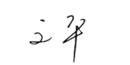
案卷评审结论 | ■案卷符合要求，推荐认证注册/保持  □案卷不符合要求，不推荐认证注册/保持
评审人员签字 | 
认证决定结论 | ■案卷符合要求，可以认证注册/保持  □案卷不符合要求，不可以认证注册/保持
认证决定人员签字 | 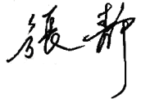 | 日期 | 2021-2-28
机构总经理审批意见 | ■认证流程符合要求，可以认证注册/保持  □认证流程不符合要求，不可以认证注册/保持
总经理签字 | 

